國立中正大學社會福利學系
社會福利實習手冊

（適用104學年以後入大學部學生）
107年8月13日版

壹、實習目標
綜合本系歷年實習課程之經驗，社會福利實習的目標，在於使學生能透過實務工作的接觸，理解社會政策如何透過組織運作及相關服務網絡，達成服務提供，促進福祉；並從體驗實務工作者所扮演的角色、工作內容與工作方法，體認專業知能與態度，加強自我認識與成長，期能藉此經驗整合理論與實務，奠定學生從事專業服務之基礎。本課程期許學生依循以下方向規劃實習，並據此自我評量：

一、理解社會政策與立法對不同實務領域的影響，包括相關的社會法知識與政策架構。

二、理解知識如何指引實務，能夠在機構實務找到可進行研究的議題話題，並能與機構或相關領域的人士建立合作夥伴關係，取得相關資訊。

三、了解組織在地區以及社會政策脈絡下運作實務，對於組織營運所處的地方與廣泛的脈絡，能夠評估個人問題、公共議題及與結構性劣勢之間的連接。

四、有能力為自己的學習和發展負起責任，並表現合乎專業工作初始從業者所需的能力，包括管理未來的職業生涯的技巧，並從大學過渡到專業實務。

五、有能力與個人、團體、社區形成建設性的關係，無論是跟服務對象、同輩、專業人員或其他涉入服務場域的人士，都得以展示有效的人際溝通能力；運用策略進行干預，執行處遇計畫；瞭解組織內的團體及其過程，運用團隊工作技巧，完成任務。

六、在實務工作中運用知識，得以辨識與機構的場域相對應的社會服務知識，得以在巨觀的脈絡例如機構所處的社區與社會環境下，連結理論知識與服務實務。

貳、實習相關流程
一、國立中正大學社會福利學系「社會福利實習」實施辦法 請見附件

二、依本系課程標準，大學部同學得選修「社會福利實習（一）」與「社會福利實習（二）」。實習(一)在大三升大四的暑期開設；實習(二)為大四上學期之實習，每一實習為三學分。

三、曾修過「社會福利概論」、「社會工作概論」、三大社會工作方法(個案、團體、社區)課程，以及「非營利組織管理」，共6門課，得選修「社會福利實習（一）」及「社會福利實習（二）」。修課時序建議如下:

年級 | 上學期 | 下學期 | 暑假
一 | 社會福利概論 (一) | 社會福利概論(二)  社會工作概論
二 | 社會團體工作 | 社會個案工作
三 | 非營利組織(實習場域介紹) | 社區工作 | 社會福利實習 (一)
四 | 社會福利實習 (二)  成果發表 (十一月)

- 「社會福利實習（一）」為暑期實習課程，為期至少七週為原則，且時數不得少於280小時；「社會福利實習（二）」為學期中之實習課程，為期至少十五週為原則，且時數不得少於120小時，若機構另有規定，在不違反前述原則之下依機構之規定。(註：社會工作師考試規定至少實習二次且合計400小時以上)

五、實習申請程序
(一) 舉凡欲選修「社會福利實習（一）」、「社會福利實習（二）」者，應於大三上學期選修「非營利組織管理課程」，並向該課程實習助教提出實習申請計畫，若有其他特殊情況，可經「非營利組織管理課程」之開課老師同意後，提出申請。

(二) 作業流程：
- 填寫「社會福利實習調查表」。
- 與「非營利組織管理課程」之開課老師討論欲實習之機構。
- 如有選擇同一機構者，以修過相關科目或經驗之學生優先。若各項條件相同，則請「非營利組織管理課程」之開課老師協助學生協調。
- 與機構聯繫，討論實習期望及內容。
- 繳交「社會福利實習調查表」及相關實習資料(如：實習計畫書、大學歷年成績單等)。
- 向實習課程助教申請系辦公室發文，一次只能發一個志願機構的公文。
- 等候機構回函及面試通知。
- 錄取通知。如未錄取，則申請下一志願。
- 系辦公室發文至機構說明學校實習督導的聯絡方式。
- 約6月初至月中暑期實習保險送件。
- 約6月中至月底暑期實習選課與期中實習選課。
- 實習開始。

六、所有實習相關表單、文件請於社會福利學系系網之「實習園地」網頁下載。
七、實習流程圖

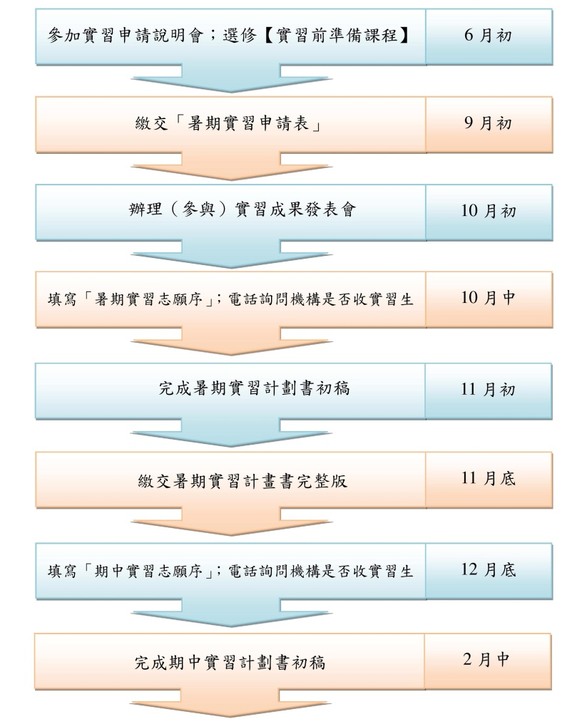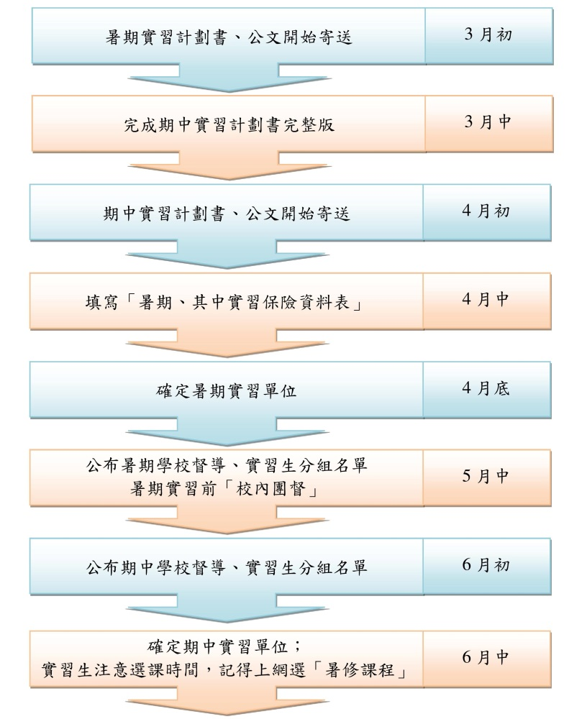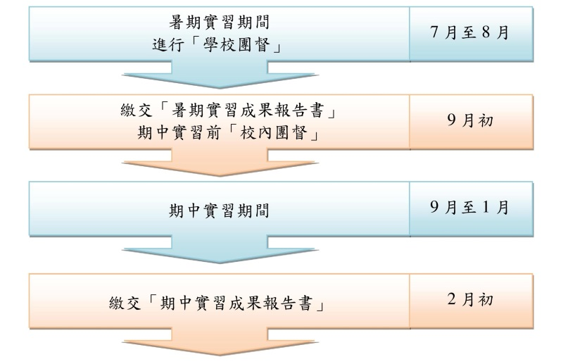

參、實習學生守則
- 了解個人興趣與專長，選擇適合之實習單位。

- 學生在實習前須參與實習說明會，實習結束後須參加實習成果發表會。

- 學生於實習前須配合系上要求，在指定時間內，填寫申請實習相關書表與保險證明，確實執行實習前準備，逾期者不予安排實習。

- 若機構為實習需要，要求學生實習前赴機構參與策劃、討論，學生應全力配合。

- 實習學生一旦選課並獲安排，不得任意退選或棄選。

- 於指定時間向實習單位報到，並儘速通知學校督導老師報到情況。

- 實習期間學生應遵守實習機構相關人事規定，準時上、下班，並接受該機構主管及督導指導，無故缺席十六小時及以上者或未請假亦未補時數者，本階段之實習不予計分。實習期間除意外事件或病假外，不得隨意請假。因故必須請假時，應以書面同時向機構督導及學校督導請假。不論請假時數多寡，事後應補足請假時數。

- 應遵守與學校督導所約定之時間、地點，準時參加團體督導，每次均須出席並參與討論。若有不得已之特殊緣故不能參加者，需事先請假。

- 學校督導所要求之相關作業須準時繳交，遲交或缺交視同缺席論。

- 實習期間所發生之相關問題，學生應主動向學校督導報備及諮商，以維護個人權益。

- 依機構與學校規定完成實習課程與相關作業；隨時與機構實習督導和學校督導老師保持聯繫，告知實習狀況或困難。

- 實習期間，學生應自行負責往返實習單位之交通及食宿、研習等費用。

- 實習期間學生應時時注意自身安全，應自費參與實習學生團體意外保險；或繳交已投保之證明文件及「不參加團體保險同意書」。

- 實習期間學生應切實遵守機構各項行政規定及社會工作專業倫理。

肆、實習作業、評分及成果發表
一、社會福利實習期間依機構規定按時撰寫實習日誌或週誌。

二、社會福利實習結束時，應繳交實習內容報告及實習心得報告各乙篇。

三、實習機構督導及學校督導分別評分，並由學校督導綜合計算實習成績。

四、實習評分標準之項目及參考指標如下：
(一) 出席狀況：出席狀況、參與投入表現等。
(二) 實習態度：學習意願與態度、禮貌儀容、主動自發等。
(三) 專業能力：助人技巧、處理問題之能力、資源的發掘與運用、專業知識與記錄、專業倫理等。
(四) 人際關係：與督導間的互動、與其他實習生之互動、與服務對象之互動等。
(五) 實習報告：報告內容結構是否完整、報告是否具建設性或獨創性、是否按時繳交報告等。

五、實習成果以舉辦實習成果聯合發表會之形式報告之。

伍、實習機構與機構督導
一、實習機構應符合考選部「專門職業及技術人員高等考試社會工作師考試社會工作（福利）實習或實地工作認定標準」所列各類實習機構，若實習機構與前述類別不符，應由實習委員會老師同意之。

二、實習項目應符合前述考選部「專門職業及技術人員高等考試社會工作師考試社會工作（福利）實習或實地工作認定標準」所列實習項目之一，如個案工作、團體工作、社區工作或行政管理等，學習內容應如實習項目所列。

三、社會福利實習機構督導之實施：
(一) 實習督導資格條件：實習機構中具有至少2年專業經驗者，並由本系聘任之，於學生實習期間擔任實習機構督導。
(二) 督導學生人數條件：每位符合資格之機構實習督導，其督導之學生人數以4名為限。
(三) 實習機構督導：在學生實習期間，實習督導應針對學生實習項目及學習內容進行督導討論會，每週以一次為原則。實習機構督導參考上述實習評分項目評定學生實習成績。

陸、學校督導與實習行政
一、實習課程規劃設計與執行由本系實習委員會負責。

二、學校督導由實習委員會委員，或邀請本系其他老師擔任。學校督導著重學生實習項目及學習內容之引導與支持，幫助學生橋接學校教育與實務之運用。學校督導老師職責如下：
(一) 協助學生認知個人、實習機構督導及學校督導老師之角色功能。
(二) 代表系方與實習機構督導聯繫、協調學生實習問題。
(三) 實習期間（包括暑期與期中）進行至少一次的團體督導，及至少一次的實習單位訪視。
(四) 視實際狀況，隨時以面談、電話、網路通訊等方式進行個別學生之督導，了解學生實習概況。
(五) 負責評閱學生實習相關作業、報告，參考上述實習評分項目評定學生實習成績。並綜合實習機構督導所評之成績，計算學生之實習課程成績。
(六) 協助學生撰寫實習成果報告書。
(七) 評估實習機構是否適合提供本系學生繼續實習。

三、實習助教協助同學、學校督導，與實習委員會處理實習課程與機構安排等相關行政事宜，包括：
(一) 協助學生選擇實習機構、訂定及修正實習計畫。
(二) 協助處理實習申請事宜。
(三) 確認申請公文及聘書之行政事宜。
(四) 協助實習班別的安排及實習期間之庶務工作。
(五) 協助辦理實習說明會及實習成果發表會。
(六) 協助實習委員會有關事宜之處理。

四、本系系辦協助公文處理、核銷，及庶務性工作，以協助實習課程進行。

五、針對於境外實習之學生，實習委員會得考慮外聘當地專業人員擔任在地實習督導，負責部分學校督導工作。此安排之原則包括：
(一) 境外實習學生仍註冊選修系上老師開設之「社會福利實習」課程，在地督導並不另行開課。
(二) 在地督導資格應領有社會工作師執照或有至少2年之實務工作或教學經驗。
(三) 以實習期間為聘期。
(四) 在地督導負責工作：評閱學生實習相關作業、報告，與學生進行至少一次督導會議，進行至少一次的實習單位訪視，實習結束時提供學生成績給任課老師參考，其他在地資源諮詢。

柒、附件

國立中正大學社會福利學系「社會福利實習」實施辦法

民國97年05月07日系務會議通過
民國98年02月25日系務會議修正通過
民國105年09月4日第231次系務會議修正通過
民國106年10月17日第238次系務會議修正通過

一、為建立並規範本系社會福利實習課程統一之行政流程，提供選修「社會福利實習」課程學生對於社會福利實習程序之瞭解，茲訂定本辦法。

二、課程標準：依本系課程標準，大學部同學得選修「社會福利實習（一）」與「社會福利實習（二）」。實習(一)在暑期開設；實習(二)為學期中之實習，每一實習為三學分。

三、選修資格：
選修資格：曾修過「社會福利概論」、「社會工作概論」、三大社會工作方法(個案、團體、社區)課程，以及「非營利組織管理」，共6門課，得選修「社會福利實習（一）」；修過「社會福利實習（一）」且成績及格者，方得選修「社會福利實習（二）」。

四、實習方式及時數：
社會福利實習皆採於組織單位實際參與操作的學習方式。組織單位以公、私立福利相關機構、團體為原則，亦包括涉及社會議題之其他組織單位。「社會福利實習（一）」為暑期實習課程，為期至少七週為原則，且時數不得少於280小時；「社會福利實習（二）」為學期中之實習課程，為期至少十五週為原則，且時數不得少於120小時，若機構另有規定，在不違反前述原則之下依機構之規定。

五、「社會福利實習」課程之機構督導由本系聘請實習組織單位中具有至少2年專業經驗者擔任。

六、實習學生均應投保意外傷害團體保險，保費需自行負擔；或繳交已投保之證明文件及「不參加團體保險同意書」。

七、本辦法向系務會議報備後實施，修正時亦同。

